Информационно-аналитическая записка начальника
Отдела МВД России по району Москворечье-Сабурово г. Москвы
«Об итогах оперативно-служебной деятельности за 12 месяцев 2014 г».

Географическое положение Отдела МВД России
по району Москворечье-Сабурово г. Москвы.

Территория района Москворечье-Сабурово составляет 929 га, из них промышленная зона занимает 543 га. Жилых домов – 145. По местоположению своему район на большом расстоянии граничит с водными пространствами - с севера, на расстоянии более двух километров, с Москвой рекой, - с юга - половину границы составляют Борисовские и Царицынские пруды. Здесь же, на юге, располагается известный парк-заповедник Царицыно. На восточной границе находится район «Братеево», с запада «Москворечье-Сабурово» граничит с Варшавским шоссе района «Нагорный».
Количество проживающего населения составляет 56300 человек, и 1700 временно зарегистрированных.
На территории района расположены 7 научных институтов, занимающихся проблемами химических технологий, промышленным проектированием, изучением генетики и психиатрии, ревматологии и онкологии, 3 поликлиники и 2 больницы.
Особое место среди них занимает Национальный исследовательский ядерный университет «МИФИ», при котором работают лицей № 1511, лицей № 1523, технопарк.
По территории района проходит автомобильная магистраль федерального значения Каширское шоссе.
На территории района расположено 145 жилых дома (363 подъезда), 3 объекта жизнеобеспечения, проходит 17 улиц протяженность района 2.4 км
В отчетном периоде работа Отдела строилась в соответствии с нормативными правовыми актами и программными документами МВД России, ГУ МВД России по г. Москве, УВД по ЮАО ГУ МВД России по г. Москве, Правительства Москвы и Префектуры ЮАО г. Москвы, определившими основные задачи на 2014 год.
Особое внимание было уделено реализации Директивы Министра внутренних дел Российской Федерации № 2дсп от 12 ноября 2013 года, обозначившей приоритетные направления деятельности органов внутренних дел в 2014 году.
Значительные усилия были приложены при обеспечении общественного порядка и безопасности в период праздничных мероприятий, религиозных мероприятий, в ходе которых не было допущено нарушений. Принятыми мерами удалось не допустить, случаев групповых акций на почве политического, национального и бытового экстремизма.
В течение 11 месяцев 2014 года на территории района продолжены усилия по обеспечению антитеррористической устойчивости объектов повышенной опасности и мест массового пребывания граждан. Основные усилия Отдела были направлены на предупреждение фактов терроризма, экстремизма – эта задача выполнена.

Состояние учетно-регистрационной дисциплины
Отдела МВД России по району Москворечье-Сабурово
г. Москвы по итогам работы за 12 месяцев 2014 года.

За 12 месяцев 2014 года было зарегистрировано 15142 сообщение (АППГ - 11387). При дополнительной сверке КУСП, на предмет выявления материалов, по которым решения не приняты, а сроки рассмотрения окончены, не исполненных материалов нет. Возбуждено 970 уголовных дел (АППГ-876), вынесено 3305 постановлений об отказе в возбуждении уголовного дела (АППГ-2554). На дополнительную проверку НМП возвращено 929 материалов об отказе в возбуждении уголовного дела. Принято решений в порядке ст.144,145 УПК РФ - 4837 (АППГ -4533).
За декабрь 2014 года 362 материалов об отказе в возбуждении уголовного дела были отменены Нагатинской МРП и 18 возвращено для проведения дополнительной проверки.
Руководством Отдела МВД России по району Москворечье-Сабурово г. Москвы уделяется самое пристальное внимание соблюдению законности и учетно-регистрационной дисциплины.
Так, в целях обеспечения соблюдения законности и учетно-регистрационной дисциплины за отчетный период 2014 года был реализован комплекс организационно-практических мероприятий, направленных на обеспечение полноты регистрации в подразделении заявлений (сообщений) о преступлениях, об административных правонарушениях и о происшествиях, а также соблюдения законности при их разрешении, но, не смотря на это, в данном направлении деятельности по-прежнему имеются и существенные упущения.
За отчетный период 2014 года не допущено возбуждение уголовных дел с нарушением требований ст. 144 УПК РФ (АППГ-0).
Продолжается работа по обеспечению полноты и учета регистрации преступлений (по КУСП зарегистрировано 15142 сообщений (АППГ-11387), а также ужесточены меры по соблюдению законности и укреплению учетно-регистрационной дисциплины.
В рамках этой работы особое внимание уделяется вопросу волокиты и обоснованности направления материалов проверки по территориальности, выполнения требований приказа ГУ МВД России по г. Москве от 19.12.2011 года № 1926.
За отчетный период из материалов об отказе в возбуждении уголовного дела по инициативе Нагатинской межрайонной прокуратуры было возбуждено 41 уголовное дело. По инициативе Нагатинской МРП г. Москвы.
Проведено проверок учетно-регистрационной дисциплины всего 15, выявлено нарушений 339; выявлено укрытых преступлений 32 необоснованных отказов в возбуждении уголовного дела 32. За нарушения учетно-регистрационной дисциплины по результатам проведенных проверок к различной степени ответственности привлечено 9 сотрудников, в том числе объявлено замечание 4 сотрудникам, объявлен выговор 5 сотрудникам и 8 руководителям.
Принимаемые руководством Отдела меры по соблюдению учетно- регистрационной дисциплины, не всегда приносят желаемый результат. Некоторым сотрудникам постоянно приходится напоминать о необходимости своевременного принятия решений по материалам проверки. Ежедневно на утренних инструктажах затрагивается вопрос дисциплины и законности и соблюдения учетно-регистрационной дисциплины.
В целях недопущения в дальнейшем недостатков необходимо повысить персональную ответственность каждого сотрудника за допущенные нарушения, невнимательное или формальное отношение к гражданам, обратившимся в Отдел.
Со стороны руководителей отделений усилить контроль за работой подчиненных сотрудников, в особенности за своевременным рассмотрением заявлений и сообщений граждан о преступлениях и принятия обоснованного по ним решения, исключить случаи нарушения закона.
В связи с этим считаю необходимым продолжать строго и своевременно выполнять все запланированные мероприятия. Необходимо добиться четкого и полного выполнения требований приказов и указаний по соблюдению учетно-регистрационной дисциплины и законности. По всем выявленным фактам нарушений учетно-регистрационной дисциплины и законности, незамедлительно проводить служебные проверки, а лиц, допустивших нарушения, привлекать к строгой дисциплинарной ответственности.
В целях не допущения и приведения деятельности подразделений Отдела МВД России по району Москворечье-Сабурово г. Москвы по соблюдению законности и учетно-регистрационной дисциплины в соответствие с требованиями нормативно-правовых актов МВД России и ГУ МВД России по г. Москве УВД по ЮАО ГУ МВД России по г. Москве, необходимо:
- принять дополнительные меры, направленные на ужесточение контроля за своевременностью принятия решений по материалам, зарегистрированным в КУСП, исключив при этом случаи проведения проверок по заявлениям без их надлежащей регистрации;
- ужесточить контроль за обоснованностью принятия решений об отказе в возбуждении уголовного дела, исключить формализм при оценке действий сотрудников, допустивших нарушения учетно-регистрационной дисциплины в ходе проведения проверки по таким материалам, к нарушителям применять адекватные меры дисциплинарного воздействия;
- принять исчерпывающие меры по сокращению числа уголовных дел, возбуждаемых из числа материалов об отказе в возбуждении уголовного дела по инициативе прокуратуры, улучшив качество проводимых проверок по таким материалам, своевременному выявлению необоснованно или преждевременно принятого решения об отказе в возбуждении уголовного дела, с этой целью активизировать и взять на контроль работу специализированой группы по проверке обоснованности принимаемых решений об отказе в возбуждении уголовного дела;
- обеспечить контроль за своевременным и полным выполнением поручений по материалам об отказе в возбуждении уголовного дела, возвращенным прокурорами для проведения дополнительной проверки. Принять меры по сдаче в архив материалов об отказе в возбуждении уголовного дела, решения по которым принимались в 2013 и 2014 годах, находящихся в прокуратуре и на доработке;
- обеспечить своевременное, полное и достоверное внесение сведений в электронную базу учета материалов об отказе в возбуждении уголовного дел;
- обеспечить своевременное предоставление в учетные группы документов первичного учета, исключив случаи необоснованных переносов регистрации и принятия решений по преступлениям;
- ужесточить контроль за соблюдением требований приказа УВД по ЮАО г. Москвы от 02 сентября 2011 года № 1756 «О мерах по совершенствованию организации рассмотрения и разрешения жалоб и заявлений граждан», а также приказа ГУ МВД России по г. Москве от 19 декабря 2011 года № 1926 «О дополнительных мерах по укреплению учетно-регистрационной дисциплины», применять строгие меры дисциплинарного воздействия к сотрудникам допустившим необоснованное направление материала проверки по территориальности;
- в соответствии с требованиями приказа МВД России от 29 августа 2014 года № 736 обеспечить ежемесячное проведение сверки полноты регистрации и разрешения сообщений о происшествиях с предприятиями, организациями и учреждениями, уделив особое внимание крупным торговым центрам и рынкам на предмет выявления фактов хищения имущества, которые не зарегистрированы в подразделении, а также наркологических медучреждений на предмет выявления состояния наркотического опьянения в результате освидетельствования лиц, доставленных сотрудниками.

СТРУКТУРА И ДИНАМИКА ПРЕСТУПНОСТИ

За 12 месяцев 2014 года на территории Отдела МВД России по району Москворечье-Сабурово г. Москвы было зарегистрировано - 1174 преступлений (АППГ- 1032, 13,8%), это меньше , чем в прошлом году, в абсолютных цифрах – на 142 преступления). Всего в производстве находилось - 1307 уголовных дел (АППГ– 1190), направлено в суд - 181 уголовных дел (АППГ– 301, на - 39,9% меньше) в абсолютных цифрах – 120 уголовных дел, приостановлено по п. 1-3 ст.208 УПК РФ (нераскрыто) - 856 уголовных дел (АППГ– 739). Раскрываемость составила – 17,5% (АППГ–28,9%).
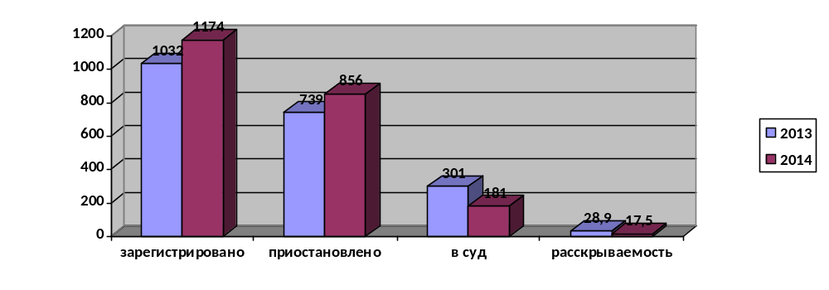
Тяжкие преступления: Зарегистрировано - 268 (АППГ– 229, 17,0 %). Всего в производстве находилось - 319 (АППГ–272) уголовных дел. Закончено расследование и направлено в суд - 44 дел (АППГ–44). Приостановлено по п.п.1-3 ст.208 УПК РФ – 195 (АППГ- 165). Раскрываемость составила – 18,4% (АППГ– 21,1%). 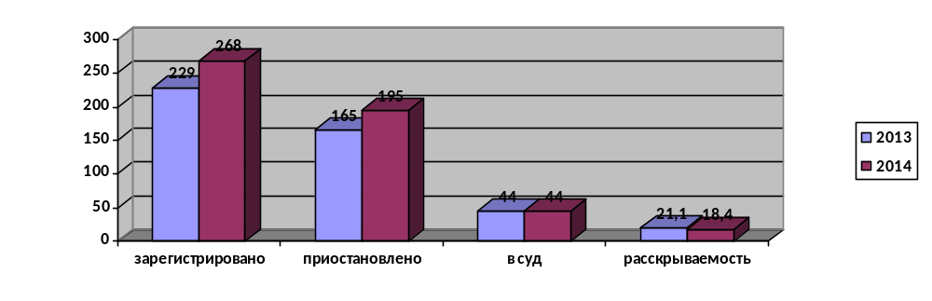 Особо тяжкие преступлений: Зарегистрировано – 46 (АППГ–39; -17,9%). Всего в производстве находилось – 61 (АППГ–47 уголовных дел. Закончено расследование и направлено в суд – 15 дел (АППГ– 8). Приостановлено по п.п.1-3 ст. 208 УПК РФ – 21 (АППГ-26). Раскрываемость преступлений данной категории составляет – 41,7% (АППГ–23,5%).
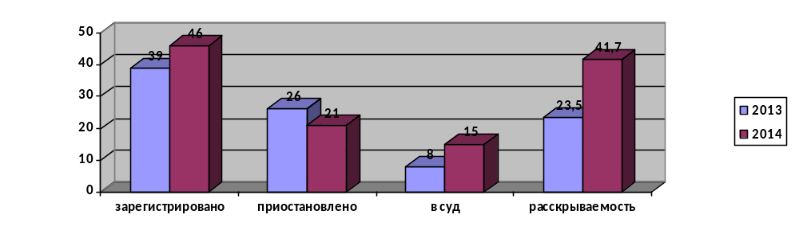 Преступления средней тяжести: Зарегистрировано - 259 (АППГ–310, - 16,5). Всего в производстве находилось - 287 (АППГ–386) уголовных дел. Закончено расследование и направлено в суд - 28 дел (АППГ–71, -60,6%). Приостановлено по п.п.1-3 ст.208 УПК РФ – 194 (АППГ-287). Раскрываемость преступлений данной категории составляет – 12,6% (АППГ–19,8%).
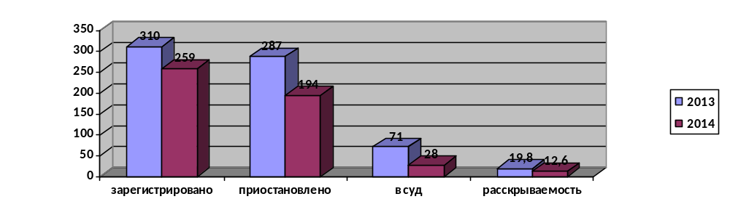 Преступления небольшой тяжести: Зарегистрировано - 601 (АППГ–454, 32,4%). Всего в производстве находилось - 640 (АППГ–485) уголовных дел. Закончено расследование и направлено в суд - 94 дел (АППГ–178; -47,2%). Приостановлено по п.п.1-3 ст.208 УПК РФ – 446 (АППГ-261). Раскрываемость преступлений данной категории составляет – 17,4% (АППГ–40,5%).
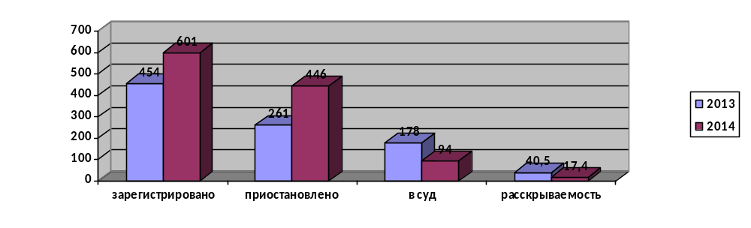

Удельный вес отдельных категорий преступлений в структуре преступности.

Разбойных нападений - совершено - 20 (АППГ-20), находилось в производстве - 26 (АППГ-22), направлено в суд -13 (АППГ- 9;) уголовных дел. Приостановлено по п.п.1-3 ст.208 УПК РФ - 10 (АППГ-10). Раскрываемость –56,5% - (АППГ- 47,4%).
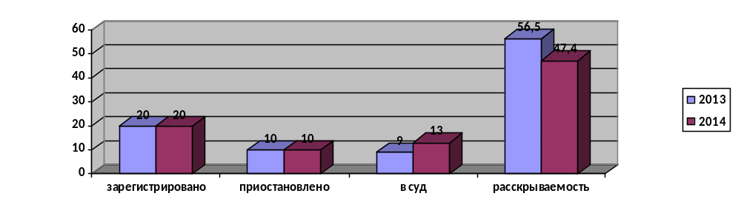
Грабежи - совершено –42 (АППГ-70), находилось в производстве -53 (АППГ-77), направлено в суд – 8 (АППГ-11). Приостановлено по п.п.1-3 ст.208 УПК РФ –37 (АППГ- 52). Раскрываемость данного вида преступлений – 17,8% (АППГ-17,5%).
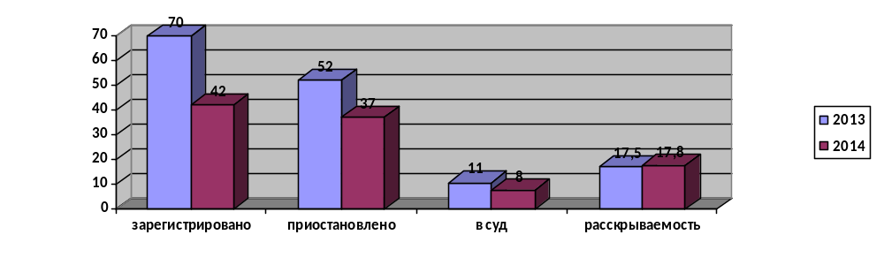 Кражи - зарегистрировано - 705 (АППГ– 595, 18,5%), находилось в производстве –759 (АППГ- 685). Закончено расследование и направлено в суд –52 уголовных дел (АППГ–130; -60,0%). Приостановлено по п.п.1-3 ст.208 УПК РФ – 595 (АППГ-499). Раскрываемость преступлений данной категории составляет – 8.0% (АППГ–20,7%).
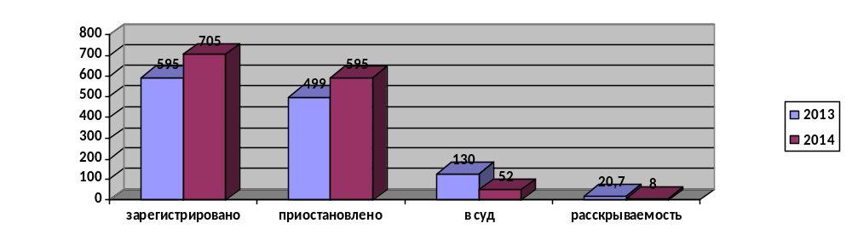 Квартирные кражи - совершено – 36 (АППГ-47; -23,4%), находилось в производстве - 46 (АППГ-52), направлено в суд - 6 (АППГ-10). Приостановлено по п.п.1-3 ст.208 УПК РФ – 33 (АППГ-32).
Раскрываемость преступлений данной категории составляет – 15,4% (АППГ–23,8%). 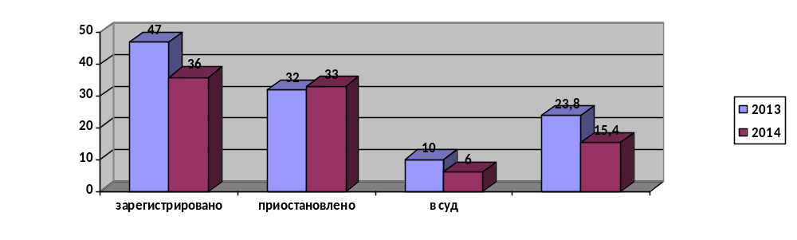 Кража транспортных средств - зарегистрировано - 66 (АППГ-71 ), находилось в производстве - 78 (АППГ-86), направлено в суд - 2 (АППГ-7). Приостановлено по п.п.1-3 ст.208 УПК РФ – 69 уголовных дел (АППГ-67). Раскрываемость – 2,8% (АПП – 9,5%).
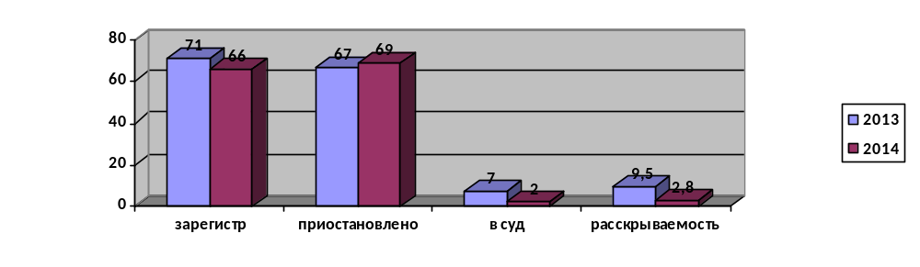
Преступления связанные с наркотиками и сильно действующими веществами. Зарегистрировано -91 (АППГ-54), находилось в производстве - 102 (АППГ- 66). Направлено в суд - 21 (АППГ-21). Приостановлено по п.п.1-3 ст.208 УПК РФ –46 (АППГ-34). Раскрываемость – 31,3% (АППГ-38,2%).
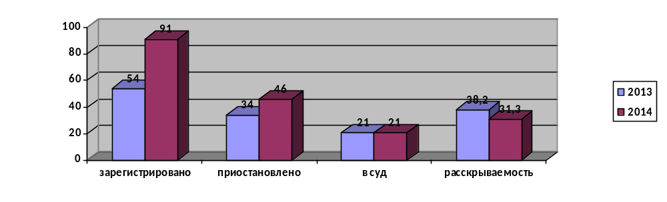

Сбыт наркотиков - зарегистрировано - 65 (АППГ- 33, 97,0%), находилось в производстве - 73 (АППГ-42). В суд направлено –10 (АППГ-4). Приостановлено по п.п.1-3 ст.208 УПК РФ –45 (АППГ-30). Раскрываемость – 18,2% (АППГ-11,8%).
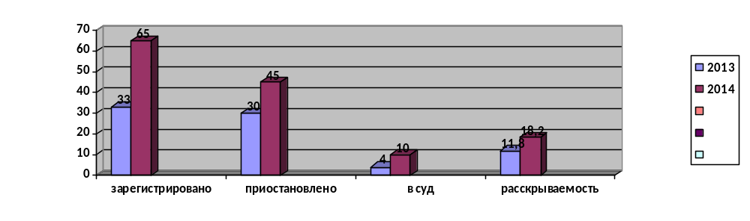
Преступления совершенные:
- в общественных местах - совершено преступлений - 776 (АППГ-593; 30,9%), находилось в производстве - 853 (АППГ- 701). Направлено в суд - 93 (АППГ- 135, -31,1%). Приостановлено по п.п.1-3 ст.208 УПК РФ – 595 (АППГ-493). Раскрываемость –13,5% (АППГ-21,5%).
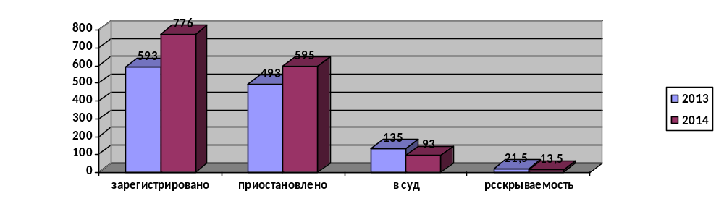

- на улице – зарегистрировано - 566 (АППГ- 509), находилось в производстве - 619 (АППГ- 589). Направлено в суд - 69 (АППГ- 121). Приостановлено по п.п.1-3 ст. 208 УПК РФ – 456 (АППГ- 414). Раскрываемость – 13,1% (АППГ- 22,6%).
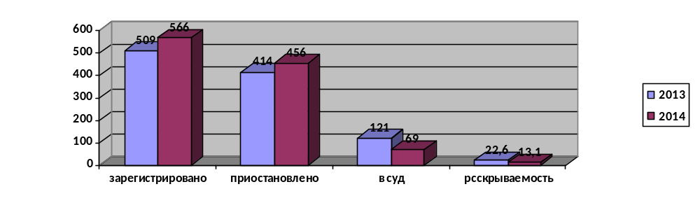

Отделение УР

В ОУР ОМВД по району Москворечье Сабурово г. Москвы по штату 11, в наличии 8, 1 декретный отпуск, 2 вакансии.
За отчетный период 2014 года отмечается повышение общего количества зарегистрированных преступлений на 13,8%, (1174 преступлений, АППГ 1032) ,
- преступления средней тяжести уменьшились на 16,5% (на 51 в абсолютных цифрах)
- тяжкие преступления увеличились на 17% (на 39 в абсолютных цифрах)

- особо тяжких преступлений выросли на 17,9% (на 7 преступлений в абсолютных цифрах)
- преступлений небольшой тяжести увеличились на 32,4% (на 147 преступлений в абсолютных цифрах)
Так, согласно статистическим данным, в течение 12-ти месяцев прошлого года произошло увеличение краж на 18,5 %, мошенничеств на 7,7 %, а рост таких преступлений, как краж транспортных средств сократился на 7 %, грабежей на 40 %.
В течение 12-ти месяцев на 30,9% возросло количество преступлений, совершенных в общественных местах. Значительно снизилось количество преступлений, совершенных лицами, ранее судимыми на 57,4% (на 85 преступлений в абсолютных цифрах), на 48,5% (на 95 в абсолютных цифрах) снизилось количество преступлений совершенных неработающими.
За 12 месяцев 2014 года сотрудниками ОУР ОМВД раскрыто – 48 преступления, при нагрузке на одного сотрудника – 5,33 % (12 место).
Особо тяжкие преступления: Зарегистрировано – 46 (АППА- 39)
Тяжкие преступления: Зарегистрировано –268 (АППГ-229)
Преступления средней тяжести: Зарегистрировано – 259 (АППГ- 310)
Преступления небольшой тяжести: Зарегистрировано – 601(АППГ- 454)
Были раскрыты:
- ст. 158 ч.3(квартирные) – 2 (5 место)
- ст. 158 (краж) – 22 (9 место)
- ст. 158 (кр. а/м) – 1 (9 место)
- ст. 161– 2 (13 место)
- ст. 162 – 5 (5 место)
- ст. 228 – 9 (10 место)
- ст. 232 (притон нарк) – 1
- ст. 111 – 4 (2 место)
- ст. 105 – 2 (1 место)

За 2014 год сотрудниками ОУР раскрыто 29 тяжких и особо тяжких преступлений, нагрузка на 1 сотрудника составила 3,22 и занимаем 12 место.
В 2014 году сотрудниками ОУР ОМВД привлечено к сотрудничеству 4 осведомителя, заведено 5 ДПОП, прекращено 2 ДПОП.
Задержано преступников, находящихся в розыске – 22. Для УВД по ЮАО ГУ МВД России задержано лиц в розыске – 9. Для других ОМВД – 13 . Остаток розыскных дел по преступникам на 31.12.2014 г – 31(АППГ-22), заведено – 18 (АППГ- 7), прекращено – 9(АППГ-6). Остаток розыскных дел по без вести пропавшим на 31.12.2014г – 18(АППГ-19), заведено – 4(АППГ- 6), прекращено – 4(АППГ- 6). Неопознанные трупы: остаток на 31.12.2014 г – 83(АППГ-92), заведено розыскных дел – 4(АППГ-4), прекращено – 5(АППГ- 1) дел.
Сведения о количестве лиц зарегистрированных в период времени с 01.01.2014 г. по 31.12.2014 г. в НОРИ отдела :
- всего дактилоскопировано –1956 чел.
- всего на учете в базе НОРИ - 1913 чел;
- подучетников ЗИЦ - 349 чел.;
- бомжей - 24 чел.;
- неформалов – 0 чел.;
- несовершеннолетние – 16 чел.;
- кавказцев – 187 чел.;
- подозрительные автомобили (с пассажирами) – 189 чел.
- азиаты –907 чел.
Одними из приоритетных направлений деятельности УР ОМВД по району Москворечье-Сабурово г. Москвы на 1-ое полугодие 2015г считать:
- приобретение для негласного сотрудничества, квалифицированного спец. аппарата сотрудниками ОУР ОМВД, способного освещать преступную деятельность лиц занимающихся совершением преступлений на территории ОМВД.
- организовать взаимодействие с соседними подразделениями и участковыми уполномоченными полиции, при получении оперативно значимой информации.
- при задержании лиц за совершение тяжких и особо тяжких преступлений в обязательном порядке проводить их отработку в условиях ИВС.
- направлять задания в СИЗО для разработки лиц задержанных за совершение тяжких и особо тяжких преступлений.
- при совершении тяжкого и особо тяжкого преступления направлять задания в БСТМ для проведения оперативно-розыскного мероприятия СИТКС «снятие информации с технических каналов связи»
- совместно с участковыми уполномоченными полиции ОМВД провести мероприятие в местах скопления нелегальных таксистов, с целью получения оперативной информации о лицах занимающихся кражами из автомашин.
- провести отработку наркозависимых лиц, а так же ранее судимых за преступления данной категории, проживающих на территории ОМВД, с целью получения оперативно значимой информации, о лицах занимающихся сбытом наркотических веществ.

Следственное отделение

За 12 месяцев 2014 года СО отдела МВД России по району Москворечье-Сабурово г. Москвы возбуждено 432 уголовных дел, по сравнению с истекшим периодом прошлого 2013 года (АППГ) 422 уголовных дела, всего в производстве в 2014 году находилось 653 уголовных дел АППГ 626 уголовных дела. За истекший период 2014 года из ОД поступило 12 уголовных дел (АППГ) 3 уголовных дела. За 12 месяцев 2014 года окончено производством 51 уголовных дела на 55 эпизодов преступной деятельности, а в 2013 году 64 уголовных дела также на 84 эпизодов преступной деятельности. Также за 2014 года свыше 2-х месяцев было закончено 15 уголовных дел, за аналогичный период 2013 года (АППГ) 7 уголовных дел. За 12 месяцев 2014 года по 43 уголовным делам направленным в суд обвиняемых 47 АППГ с прошлым годом 64/74.
За 12 месяцев 2014 года прекращено 1 уголовное дело по амнистии, в 2013 году уголовные дела не прекращались. В январе-ноябре 2014 года на основании ч. 1 п. 2,3,4 ст. 208 УПК РФ приостановлено 3 уголовных дела , за аналогичный период прошло года было приостановлено 1 уголовное дело за розыском обвиняемого. На основании п. 1 ч.1 ст. 208 УПК РФ за 11 месяцев 2014 года приостановлено 330 уголовных дела, АППГ 402 уголовных дела. За отчетный период прекращено 1 уголовное дело по амнистии, а также 7 уголовных дел прекращены в связи с истечением сроков давности привлечения к уголовной ответственности, в 2013 году УД не прекращались.
В 2014 году на основании ч.1 п.2,3,4 ст.208 УПК РФ на основании ч.1п.2 приостановлено 3 уголовных дела, за аналогичный период прошлого года было приостановлено 1 уголовное дело за розыском обвиняемого. На основании п.1ч.1 ст.208 УПК РФ за 2014 год приостановлено 377 УД, АППГ 458УД.
За 12 месяцев 2014 года для производства дополнительного расследования было возвращено 6 уголовных дел, АППГ 5 уголовных дела. Лиц оправданных и освобожденных из под стражи ни в 2014 году ни в 2013 году не было.
По штату в СО отдела Москворечье-Сабурово г. Москвы 9 сотрудников, из них начальник СО-1 единица, заместитель начальника – командирован сентябрь 2014 в другой отдел, старший следователь СО - 2 единицы , следователь- 5 единиц, из них некомплект 2 единица. В сентябре-декабре 2014 года 2 сотрудника СО находились в командировке.

Отделение дознания

Штатная численность сотрудников отделения дознания:
Начальник ОД майор полиции Солдаткина ИА.
Заместитель начальника ОД лейтенант полиции Антонова И. А.
Старший дознаватель ОД старший лейтенант полиции Матвеева К.О.
Дознаватель ОД лейтенант полиции Краснокрылова Е.А. декретный отпуск.
Дознаватель ОД лейтенант полиции Дубейко Е.О. откомандирована.
Дознаватель ОД капитан полиции Полянцев А.В.
Дознаватель ОД майор полиции Руссу С.М.
Дознаватель ОД лейтенант полиции Сорокин А.Е. Дознаватель ОД лейтенант полиции Белякова Ж.А.

С начала 2014 года в производстве подразделения дознания Отдела МВД России по району Москворечье - Сабурово г. Москвы находилось 752 уголовных дел (аналогичный период прошлого года 436 уголовное дело), что на 316 уголовных дела больше. За отчетный период дознавателями окончено и направлено в суд 50 уголовных дел (АППГ - 93). Дополнительно выявлено эпизодов по уголовным делам в 2014 году - 10. (АППГ -20) . За отчетный период окончено в срок свыше УПК 21 УД (АППГ 20 УД).
Средний показатель по количеству уголовных дел на одного дознавателя составляет: по находящимся, в производстве 94,0 УД, (АППГ 54,5 УД). Средняя нагрузка на одного дознавателя по направленным в суд уголовным делам составила 5,5 УД (АППГ 11,5 УД).
За отчетный период дознавателями окончено и направлено в суд 50 уголовное дело из них: дознавателем Сорокиным А.Е. - 3 уголовных дела; дознавателем Беляковой Ж.А. - 10 уголовных дел; зам. начальника ОД Антоновой И.А. – 10 уголовных дел; дознавателем Полянцевым А.В. – 11 уголовных дел, дознавателем Руссу 11, ст. дознавателем Матвеевой К.О. 5 уголовных дел (за АППГ дознавателями окончено и направлено в суд 47 уголовных дел).
По основаниям п. 1 ч. 1 ст. 208 УПК РФ за отчетный период дознавателя приостановлено 549 УД (АППГ 253 УД), по п. 2,3 ч. 1 ст. 208 УПК РФ приостановлено 3 УД (АППГ 0 УД), по п. 4 ч. 1 ст. 208 УПК РФ приостановлено 0 УД (АППГ 0 УД).
За отчетный период прокурором было возращено 7 УД для производства дополнительного дознания (АППГ 4 УД).
Дознавателями за 12 месяцев 2014 год вынесено 1976 материалов об отказе в возбуждении уголовного дела.
За текущий период 2014 года личным составом отделения дознания нарушений учетно-регистрационной дисциплины и законности допущено не было, дисциплинарные взыскания не накладывались.
Согласно итогом работы за 12 месяцев 2014 года хотелось бы отметить работу следующих дознавателей ОД как имеющих положительный результат работы, а именно дознавателя Белякову Жанну Александровну, дознавателя Руссу Светлану Михайловну.

Отделение УУП

В ОУУП ОМВД России по району Москворечье-Сабурово г. Москвы по штату 15 участковых уполномоченных полиции и 1 инспектор Административного надзора, по списку 14, некомплект 1 единица.
Начальник отделения УУП ОМВД России по району Москворечье-Сабурово г. Москвы майор полиции Капинкин П.И., заместитель начальника отделения УУП ОМВД России по району Москворечье-Сабурово г. Москвы майор полиции Блинников Ю.Ю.
На территории, обслуживаемом Отделом МВД России по району Москворечье-Сабурово г. Москвы расположено 147 домов, в которых находится 19.644 квартиры, в которых проживает 66.129 человек.
Расположено 3 участковых пункта полиции:
- УПП № 1 г. Москва, Каширское шоссе дом 58, к.1
Обслуживают: УУП капитан полиции Ждамаров А.В., УУП капитан полиции Бекетов Д.А.,.
- УПП № 2 г. Москва, Каширское шоссе дом 55, к. 6
Обслуживают: УУП майор полиции Елагин А.В., УУП старший лейтенант полиции Пичурский П.Г.
- УПП № 3 г. Москва, ул. Кантемировская дом 12, корп.1
Обслуживают: УУП капитан полиции Панков С.И., УУП капитан полиции Судаков А.В., лейтенант полиции Курлыкин Н.А., лейтенант полиции Глазков Н.А., лейтенант полиции Редькин К.А.

- КПН № 1 г. Москва, Пролетарский просп. д.6, к.2
Обслуживают: УУП майор полиции Голубев Л.А., капитан полиции Девятаев С.Н., младший лейтенант полиции Убушаев В.В.
- КПН № 2 г. Москва, ул. Борисовские пруды д. 17, к.1
Обслуживают: УУП капитан полиции Лялин А.М., лейтенант полиции Степанов К.А
За 12 месяцев 2014 год участковыми уполномоченными полиции раскрыто 27 преступления(АППГ-102), из них тяжких и особо тяжких 4 преступления (АППГ-3). Задержано 0 лиц, находящихся в розыске, поставлено на профилактический учет по различным основаниям 72 лица.
Наилучших результатов в раскрытии преступлений добились следующие УУП:
1.Ждамаров А.В.-раскрыто 5 преступления
2.Пичурский П.Г.- раскрыто 5 преступления
Худшие результаты работы имеют следующие УУП:
Лялин А.М.- раскрыто 1 преступление (совершенно на адм. участке-39 из них 7 тяжких, до перевода на другой участок)

Девятаев С.Н.- раскрыто 1 преступление (совершено 35 из них 11 тяжких, данные до перевода на другой участок т.е. до августа 2014 года).
Курлыкин Н.А-раскрыто 2 преступления (совершенно на адм. участке-28 из них 12 тяжких)
Елагин А.В.- раскрыто 2 преступления (совершено на адм.участке -21 из них 8 тяжких)
Голубев Л.А.- раскрыто 2 преступления(совершенно на адм. участке-46 из них 12 тяжких)
В данном направлении не начинали работу
Убушаев В.В. в должности с июня 2014 года;
Степанов К.А. в должности с августа 2014 года;
Редькин К.А. в должности с августа 2014 года
Службой УУП за 12 месяцев 2014 года составлено 1146 (аппг 1192) административных протоколов. Ниже своих возможностей в данном направлении сработали следующие УУП:
1.Девятаев С.Н.- 42(аппг-61) адм. протокола;
2.Лялин А.М.- 66(аппг-81) адм. протокола;
3.Голубев Л.А..- 67(аппг 34) адм. протокола;
4.Панков С.И.-64(аппг 93) адм. протокола;
5.Судаков А.В.-62(аппг-64) адм. протокола;
6.Курлыкин Н.А.-69(аппг-38) адм. протокола
С момента назначения на должность, т.е. с 20 августа 2014 года
УУП Редькиным К.А. составлено 25 административных протоколов, УУП Степановым К.А. составлено 16 административных протоколов
По 18.8 КоАП РФ привлечено к административной ответственности 97 граждан, что является 15-м местом по округу, крайне слабо в данном направлении сработали следующие УУП:
1.Курлыкин Н.А.-4
2.Лялин А.М.-2 протокол;
3.Девятаев С.Н.-2
Лучшего результата в данном направлении добились:
УУП Ждамаров -12;
УУП Редькин-10;
УУП Судаков А.В.-11
За 12 месяцев 2014 года службой УУП было отработанно 14336 квартиры из 19644 квартир.
По постановке квартир на охранную сигнализацию при отработке жилого сектора поступило 7 заявлений, в данном направлении сработали участковые уполномоченные полиции Пичурский П.Г.- 2 заявления; УУП Ждамаров А.В.-2; УУП Елагин А.В.-3
За отчетный период УУП Отдела МВД России по району Москворечье Сабурово г. Москвы принимали участие в проведении ОПМ «Анаконда», «Мак», «Первоцвет», «Мигрант», «Нелегальный таксист», «Притон», «Надзор» «Жилой сектор». В рамках данных мероприятий силами службы УУП проверялись квартиры, сдаваемые внаем, при выявлении данной категории квартир осуществлялась проверка законности нахождения иностранных граждан и граждан СКР на территории г. Москвы. При выявлении правонарушений принимались меры в соответствии с действующим законодательством. Сведения о сдаваемых квартирах незамедлительно передавались в ИФНС г. Москвы. Проверялись лица, состоящие на профилактических учетах в ОМВД России по району Москворечье Сабурово г. Москвы, склонные к совершению правонарушений и употреблению наркотических веществ. Проверялись места возможного сбыта растений, занесенных в красную книгу. Осуществлялась проверка лиц в отношении которых установлен Административный надзор.
Привлечено к дисциплинарной ответственности 2 участковых уполномоченных полиции УУП Панков С.И. и УУП Курлыкин Н.А.(за нарушение законности объявлен строгий выговор правами начальника УВД по ЮАО ГУ МВД России по г. Москве), так же в ноябре 2014 года проверкой ГУ МВД России по г. Москве был выявлен факт фальсификации предоставленных рапортов УУП Курлыкиным по профилактическому обходу (в 6 квартирах люди умерли начиная с 2003 года); В связи с чем УВД по ЮАО ГУ МВД России по г. Москве была проведена служебная проверка, по результатам которой УУП Курлыкину Н.А., Заместителю начальника полиции по ООП Черняеву В.В. и Начальнику ОУУП Капинкину П.И. объявлено предупреждение о неполном служебном соответствии.
Предложение к оперативному совещанию по итогам оперативно-служебной деятельности за 12 месяцев 2014 года:
- заслушать на совещании УУП Голубева Л.А., УУП Лялина А.М.; УУП Девятаева С.Н.; УУП Курлыкина Н.А.; Елагина А.В.; Глазкова Н.А..
- по результатам в оперативно служебной деятельности за 12 месяцев решить вопрос о привлечении к строгой дисциплинарной ответственности, правами начальника УВД по ЮАО ГУ МВД России по г. Москве, УУП Лялина А.М.; УУП Девятаева С.Н.; УУП Голубева Л.А.
- по результатам в оперативно служебной деятельности за 12 месяцев УУП Курлыкина Н.А., решить вопрос о направлении на аттестационную комиссию УВД по ЮАО ГУ МВД России по г. Москвы, для решения вопроса о соответствии занимаемой должности.
На основе данных показателей результатов работы участковых уполномоченных полиции, 2015 году наибольшее внимание следует сконцентрировать на:
-Проведение на территории района оперативно профилактических мероприятий направленных на профилактику, выявление и раскрытие имущественных преступлений (квартирных краж, краж автотранспортных средств, грабежей и разбойных нападений). С выставлением ОПГ (с учетом анализа совершенных преступлений) в дневное и ночное время.
-усилить работу по ежедневному отслеживанию и отработке информации, полученной д/ч и со службы 02 о бытовых правонарушениях, с целью своевременного выявления преступлений, предусмотренных ст.ст.112,115,116,117,119,213 УК РФ;
-Ежедневно проводить профилактическую работу с лицами, состоящими на профилактических учетах;
-Усилить работу по выявлению и пресечению административных правонарушений на административных участках при проведении профилактического обхода, выявления квартир сдающихся в наем-
-проводить 100 % перепроверку рапортов по профилактическому обходу предоставленных УУП, при выявлении факта фальсификации назначать служебную проверку и в случае подтверждения факта фальсификации, привлекать УУП к строгой дисциплинарной ответственности.
-Еженедельно по пятницам, при Начальнике ОМВД, проводить заслушивание УУП о проделанной работе за неделю.

Группа по делам несовершеннолетних

Количество общественно опасных деяний, совершенных несовершеннолетними по сравнению с аналогичным периодом прошлого года осталось на прежнем уровне:
2014 г. - 0 2013 г. - 0
В т.г. инспекторским составом ГДН раскрыто - 0 преступлений /АППГ- 4/.
За отчетный период к административной ответственности привлечено - 20 подростков /АППГ-21/, в том числе за правонарушения, предусмотренные ч. 1 ст. 20.20 –16/АППГ-11/, 20.21 КРФоАП -0 /АППГ-4/, ст. 20.20 ч. 2-0/АППГ-0/, ст. 20.20 ч. 3-0/АППГ-0/, ст. 20.1. ч.2 -0 /АППГ-2/, ст. 20.1. ч.1-1 /АППГ-1/, по ст. 6.9 КРФоАП -0 /АППГ-0/, ст. 7.17 КРФоАП - 1
На профилактический учет ГДН за различные правонарушения поставлено - 6 подростка-правонарушителя /АППГ-11/.
За 12 месяцев 2014 года к административной ответственности привлечено - 36 законных представителей /АППГ-75/, из них, за административные правонарушения, предусмотренные ст. 20.22 КРФоАП -3 /АППГ-4/, ст. 5.35. КРФоАП – 33 /АППГ-71/.
В т.г. выявлено и поставлено на профилактический учет - 10 социально-неблагополучных родителей /АППГ-16/.
В т.г. - 2 социально-неблагополучный родитель Нагатинским районным судом г. Москвы лишен родительских прав /АППГ-2/.
В целях предупреждения пьянства среди несовершеннолетних проводилась планомерная работа по выявлению взрослых лиц, вовлекающих несовершеннолетних в употребление алкогольной продукции и пива. За прошедший период 2014 г. по ст. 6.10 КРФоАП привлечено -0 взрослый /АППГ-1/, по ст. 14.16 КРФоАП – 11, /АППГ-2/.
Одним из показателей в деятельности подразделения по делам несовершеннолетних является количество доставленных несовершеннолетних правонарушителей в ОМВД.
За 12 месяцев 2014 г. в ОМВД по различным основаниям доставлено -149 подростков - правонарушителей /АППГ-215/.
В свете выполнения Федерального закона 120–99 г. «Об основах системы профилактики безнадзорности и правонарушений несовершеннолетних» проводилась планомерная работа по выявлению иногородних подростков-правонарушителей и детей, нуждающихся в помощи государства, из них: по решению суда в ЦВСНП ГУ МВД России по г. Москве помещено -2 человек /АППГ-4/, в медицинские учреждения -21/АППГ-26/.
Административная практика:
Ст. 5.35 ч. 1 КРФоАП – 33 (71)
Ст. 20.20. ч. 1 – 16 (11)
Ст. 20.22 – 3(4)
Ст. 18.8 – 2 (0)
Ст. 14.16 – 11 (2)
Ст. 20.1 ч.1 -1 (2)
Состоит на профилактическом учете:
Дети – 10 (11)
Родители – 17 (16)
Группы - 0
Результаты работы инспектора ГДН Правдиной Е.М. за 12 месяцев 2014 года:
Составлено административных протоколов – 45
Поставлено на проф. учет: родителей – 10, детей – 5
Раскрыто преступлений - 1
Результаты работы ст. инспектора ГДН Маренковой А.В. (в должности с13 марта 2014 года) за 2014 года:
Составлено административных протоколов – 20
Поставлено на проф. учет: родителей – 7, детей – 5
Раскрыто преступлений – 1
Помещено в ЦВСНП – 2 подростков.

ИАЗ

По ОМВД

Статья | 2014 год | 2013 год
5.35 ч.1 КРФ об АП | 31 | 61
6.9 КРФ об АП | 3 | 4
6.10 КРФ об АП | 0 | 1
6.11 КРФ об АП | 7 | 4
6.24 КРФ об АП | 288 | 0
7.17 КРФ об АП | 1 | 0
12.2 КРФ об АП | 1 | 0
12.19 ч.6 КРФ об АП | 4 | 4
12.29 ч.1 КРФ об АП | 33 | 185
14.1 КРФ об АП | 7 | 27
14.15 КРФ об АП | 0 | 1
14.16 КРФ об АП | 10 | 15
14.53 КРФ об АП | 1 | 0
18.8 КРФ об АП | 289 | 341
18.9 КРФ об АП | 0 | 2
19.16 КРФ об АП | 0 | 1
19.24 КРФ об АП | 21 | 0
20.1 КРФ об АП | 87 | 89
20.4 ч.1 КРФ об АП | 0 | 1
20.8 ч.4 КРФ об АП | 21 | 13
20.11 ч.1 КРФ об АП | 146 | 133
20.16 ч.4 КРФ об АП | 83 | 65
20.17 КРФ об АП | 7 | 1
20.20 ч.1 КРФ об АП | 2812 | 3038
20.21 КРФ об АП | 143 | 225
20.22 КРФ об АП | 3 | 4
20.25 ч.3 КРФ об АП | 4 | 2
3.13 КоАП г. Москвы | 9 | 30
5.1 КоАП г. Москвы | 2 | 4
5.2 КоАП г. Москвы | 1 | 0
11.13 КоАП г. Москвы | 64 | 94
Всего | 4080 | 4347

1 ОБМ УВО ПРИ УВД ПО АО
Статья | 2014 год | 2013 год
6.24 КРФ об АП | 7 | 0
18.8 КРФ об АП | 3 | 19
20.1 КРФ об АП | 14 | 0
12.29 ч.1 КРФ об АП | 1 | 0
20.20 ч.1 КРФ об АП | 423 | 290
20.21 КРФ об АП | 66 | 100
11.13 КоАП г. Москвы | 5 | 9
Всего: | 519 | 418
ГНР
Статья | 2014 год | 2013 год
6.11 КРФ об АП | 1 | 0
6.24 КРФ об АП | 18 | 0
12.29 ч.1 КРФ об АП | 2 | 0
14.16 КРФ об АП | 0 | 5
18.8 ч.3 КРФ об АП | 199 | 167
20.1 ч.1 КРФ об АП | 30 | 23
20.17 КРФ об АП | 7 | 1
20.20 ч.1 КРФ об АП | 1522 | 2082
20.21 КРФ об АП | 74 | 110
20.25 КРФ об АП | 2 | 0
11.13 КоАП г. Москвы | 49 | 76
Всего: | 1881 | 2472
ОЛРР
Статья | 2014 год | 2013 год
20.8 ч.4 КРФ об АП | 15 | 10
20.11 ч.1 КРФ об АП | 157 | 115
20.16 ч.4 КРФ об АП | 63 | 34
Всего: | 235 | 159
ОПДН
Статья | 2014 год | 2013 год
5.35 ч.1 КРФ об АП | 31 | 61
6.10 КРФ об АП | 0 | 1
7.17 КРФ об АП | 1 | 0
14.15 КРФ об АП | 0 | 1
14.16 КРФ об АП | 7 | 2
18.8 КРФ об АП | 2 | 0
20.1 КРФ об АП | 1 | 3
20.20 ч.1 КРФ об АП | 14 | 12
20.21 КРФ об АП | 0 | 4
20.22 КРФ об АП | 3 | 4
11.13 КоАП г. Москвы | 0 | 1
Всего: | 59 | 89
ПОЛКИ,БАТАЛЬОНЫ
Статья | 2014 год | 2013 год
18.8 КРФ об АП | 0 | 18
20.20 ч.1 КРФ об АП | 12 | 26
20.21 КРФ об АП | 0 | 5
11.13 КоАП г.Москвы | 0 | 2
Всего: | 12 | 51
УУП
Статья | 2014 год | 2013 год
6.9 КРФ об АП | 1 | 2
6.11 КРФ об АП | 6 | 4
6.24 ч.1 КРФ об АП | 247 | 0
12.2 КРФ об АП | 1 | 0
12.19 ч.6 КРФ об АП | 4 | 4
12.29 ч.1 КРФ об АП | 30 | 185
14.1 КРФ об АП | 6 | 27
14.16 КРФ об АП | 2 | 8
14.53 КРФ об АП | 1 | 0
18.8 ч.3 КРФ об АП | 100 | 136
18.9 КРФ об АП | 0 | 2
18.10 КРФ об АП | 0 | 1
19.16 КРФ об АП | 0 | 1
19.24 КРФ об АП | 21 | 0
20.1 КРФ об АП | 41 | 56
20.4 ч.1 КРФ об АП | 0 | 1
20.8 ч.4 КРФ об АП | 6 | 2
20.11 ч.1 КРФ об АП | 19 | 18
20.16 ч.4 КРФ об АП | 20 | 31
20.20 ч.1 КРФ об АП | 620 | 622
20.21 КРФ об АП | 2 | 3
20.25 КРФ об АП | 2 | 2
3.13 КоАП г. Москвы | 9 | 30
5.1 КРФ об АП | 2 | 4
11.13 КоАП г. Москвы | 10 | 5
Всего: | 1080 | 1144
2 ОПМ
Статья | 2014 год | 2013 год
6.24 КРФ об АП | 16 | 0
18.8 ч.3 КРФ об АП | 7 | 0
20.20 ч.1 КРФ об АП | 220 | 0
11.13 КоАП г. Москвы | 0 | 1
Всего: | 243 | 1

Количество составленных протоколов за 12 месяцев 2014 года
БЕКЕТОВ
Статья | 2014 год |  | 2013 год
6.24 КРФ об АП | 17 |  | 0
12.29 КРФ об АП | 0 |  | 25
14.1 КРФ об АП | 1 |  | 4
18.8 ч.3 КРФ об АП | 6 |  | 7
20.1 ч.1 КРФ об АП | 6 |  | 0
20.11 ч.1 КРФ об АП | 0 |  | 2
20.16 ч.4 КРФ об АП | 3 |  | 0
20.20 ч.1 КРФ об АП | 60 |  | 47
20.21 КРФ об АП | 0 |  | 1
3.13 КоАП г. Москвы | 0 |  | 3
Всего | 93 |  | 90
БЛИННИКОВ
Статья | 2014 год |  | 2013 год
19.24 КРФ об АП | 9 |  | 0
ГЛАЗКОВ
Статья | 2014 год |  | 2013 год
6.24 КРФ об АП | 25 |  | 0
12.2 ч.2 КРФ об АП | 1 |  | 0
12.29 ч.1 КРФ об АП | 1 |  | 0
14.1 ч.1 КРФ об АП | 1 |  | 0
18.8 ч.3 КРФ об АП | 5 |  | 1
20.8 ч.4 КРФ об АП | 1 |  | 0
20.11 КРФ об АП | 1 |  | 0
20.16 КРФ об АП | 2 |  | 0
20.20 ч.1 КРФ об АП | 45 |  | 0
Всего | 82 |  | 1
ГОЛУБЕВ
Статья | 2014 год |  | 2013 год
6.24 КРФ об АП | 45 |  | 0
14.1 КРФ об АП | 0 |  | 1
18.8 ч.3 КРФ об АП | 8 |  | 13
20.1 ч.1 КРФ об АП | 0 |  | 2
20.16 ч.4 КРФ об АП | 6 |  | 13
20.20 ч.1 КРФ об АП | 5 |  | 3
20.21 КРФ об АП | 0 |  | 1
20.25 КРФ об АП | 1 |  | 0
3.13 КоАП г. Москвы | 1 |  | 1
11.13 КоАП г. Москвы | 1 |  | 0
Всего | 67 |  | 34
ДЕВЯТАЕВ
Статья | 2014 год |  | 2013 год
6.24 КРФ об АП | 13 |  | 0
12.29 КРФ об АП | 0 |  | 27
14.1 КРФ об АП | 0 |  | 1
14.53 ч.3 КРФ об АП | 1 |  | 0
18.8 КРФ об АП | 2 |  | 10
20.1 ч.1 КРФ об АП | 4 |  | 0
20.8 КРФ об АП | 2 |  | 1
20.16 ч.4 КРФ об АП | 0 |  | 1
20.20 ч. КРФ об АП | 20 |  | 20
3.13 КоАП г. Москвы | 0 |  | 1
Всего | 42 |  | 61
ЕЛАГИН
Статья | 2014 год |  | 2013 год
6.11 КРФ об АП | 2 |  | 0
6.24 КРФ об АП | 24 |  | 0
12.19 КРФ об АП | 4 |  | 4
12.29 КРФ об АП | 3 |  | 3
14.1 КРФ об АП | 0 |  | 2
18.8 ч.3 КРФ об АП | 6 |  | 18
19.24 КРФ об АП | 1 |  | 0
20.1 ч.1 КРФ об АП | 24 |  | 44
20.11 ч.1 КРФ об АП | 1 |  | 6
20.16 ч.4 КРФ об АП | 1 |  | 0
20.20 ч.1 КРФ об АП | 117 |  | 178
3.13 КоАП г. Москвы | 3 |  | 13
5.1 КоАП г. Москвы | 2 |  | 3
5.2 КоАП г. Москвы | 1 |  | 0
Всего | 189 |  | 272
ЖДАМАРОВ
Статья |  | 2014 год | 2013 год
6.24 КРФ об АП |  | 31 | 0
12.29 КРФ об АП |  | 0 | 22
14.1 КРФ об АП |  | 1 | 2
14.16 КРФ об АП |  | 0 | 4
18.8 ч.3 КРФ об АП |  | 12 | 12
20.1 ч.1 КРФ об АП |  | 3 | 2
20.8 ч.4 КРФ об АП |  | 1 | 1
20.11 ч.1 КРФ об АП |  | 0 | 2
20.16 ч.4 КРФ об АП |  | 0 | 2
20.20 ч.1 КРФ об АП |  | 66 | 47
20.21 КРФ об АП |  | 1 | 0
20.25 ч.3 КРФ об АП |  | 0 | 2
3.13 КоАП г. Москвы |  | 2 | 3
11.13 КоАП г. Москвы |  | 1 | 0
Всего |  | 118 | 101
КУРЛЫКИН
Статья |  | 2014 год | 2013 год
6.11 КРФ об АП |  | 0 | 1
6.24 КРФ об АП |  | 18 | 0
12.29 КРФ об АП |  | 10 | 0
14.1 КРФ об АП |  | 1 | 6
18.8 ч.3 КРФ об АП |  | 4 | 4
20.8 ч.1 КРФ об АП |  | 1 | 0
20.11 ч.1 КРФ об АП |  | 1 | 2
20.16 ч.4 КРФ об АП |  | 1 | 0
20.20 ч.1 КРФ об АП |  | 28 | 24
3.13 КоАП г. Москвы |  | 3 | 0
5.1 КоАП г. Москвы |  | 0 | 1
11.13 КоАП г. Москвы |  | 2 | 0
Всего |  | 69 | 38
ЛЯЛИН
Статья |  | 2014 год | 2013 год
6.11 КРФ об АП |  | 1 | 0
6.24 КРФ об АП |  | 5 | 0
12.29 КРФ об АП |  | 10 | 12
14.16 КРФ об АП |  | 0 | 1
18.8 ч.3 КРФ об АП |  | 2 | 18
20.16 ч.4 КРФ об АП |  | 1
20.20 ч.1 КРФ об АП |  | 47 | 49
11.13 КоАП г. Москвы |  | 0 | 1
Всего |  | 66 | 81
ПАНКОВ
Статья |  | 2014 год | 2013 год
6.11 КРФ об АП |  | 0 | 1
6.24 КРФ об АП |  | 10 | 0
12.29 КРФ об АП |  | 3 | 20
14.16 КРФ об АП |  | 0 | 3
18.8 ч.3 КРФ об АП |  | 6 | 10
19.24 КРФ об АП |  | 5 | 0
20.11 ч.1 КРФ об АП |  | 4 | 2
20.16 ч.4 КРФ об АП |  | 5 | 0
20.20 ч.1 КРФ об АП |  | 31 | 55
Всего |  | 64 | 93
ПИЧУРСКИЙ
Статья |  | 2014 год | 2013 год
6.9 КРФ об АП |  | 1 | 2
6.11 КРФ об АП |  | 3 | 0
6.24 КРФ об АП |  | 24 | 0
14.1 КРФ об АП |  | 0 | 5
18.8 ч.3 КРФ об АП |  | 5 | 5
20.1 ч.1 КРФ об АП |  | 4 | 1
20.8 КРФ об АП |  | 1 | 0
20.11 ч.1 КРФ об АП |  | 7 | 3
20.16 КРФ об АП |  | 1 | 0
20.20 ч.1 КРФ об АП |  | 100 | 25
3.13 КоАП г. Москвы |  | 0 | 1
11.13 КоАП г. Москвы |  | 3 | 0
Всего |  | 149 | 46
РЕДЬКИН
Статья |  | 2014 год | 2013 год
6.24 КРФ об АП |  | 4 | 0
18.8 КРФ об АП |  | 10 | 0
20.11 КРФ об АП |  | 2 | 0
20.20 КРФ об АП |  | 9 | 0
Всего: |  | 25 | 0
СТЕПАНОВ
Статья |  | 2014 год | 2013 год
6.24 КРФ об АП |  | 1 | 0
18.8 КРФ об АП |  | 6 | 0
20.11 КРФ об АП |  | 1 | 0
20.20 КРФ об АП |  | 8 | 0
Всего |  | 16 | 0
СУДАКОВ
Статья |  | 2014 год | 2013 год
6.11 КРФ об АП |  | 0 | 2
6.24 КРФ об АП |  | 6 | 0
12.29 КРФ об АП |  | 3 | 15
14.1 КРФ об АП |  | 2 | 1
18.8 ч.3 КРФ об АП |  | 11 | 4
20.20 ч.1 КРФ об АП |  | 37 | 39
11.13 КоАП г. Москвы |  | 2 | 3
Всего |  | 62 | 64
УБУШАЕВ
Статья |  | 2014 год | 2013 год
6.24 КРФ об АП |  | 6 | 0
18.8 КРФ об АП |  | 2 | 0
20.20 КРФ об АП |  | 2 | 0
20.25 КРФ об АП |  | 1 | 0
Всего: |  | 11 | 0
ШАНАНИНА
Статья |  | 2014 год | 2013 год
19.24 КРФ об АП |  | 6 | 0
Всего |  | 6 | 0

ГЛРР

На территории ОМВД проживает 1530 владельцев охотничьего гладкоствольного оружия (2058 единиц) 690 владельцев огнестрельного оружия ограниченного поражения и 710 владельцев оружия самообороны (980 единиц).

1. Принято и рассмотрено 790 заявлений о продлении или получении разрешений и лицензий на гражданское оружие.
2. Было проведено 2428 проверок владельцев гражданского оружия:
сотрудниками ГЛРР- 301
сотрудниками УУП- 2127
3. Составлено 167 административных протоколов (ст.20.08; 20.11 КоАП РФ):
сотрудниками ГЛРР - 142
сотрудниками УУП - 23
4. Выдано 136 лицензий на приобретение охотничьего гладкоствольного оружия.
5. Выдано 146 лицензий на приобретение, ношение и хранение оружия самообороны.
6. Выдано 705 разрешений на ношение и хранение гладкоствольного оружия и огнестрельного оружия ограниченного поражения.
7. Выдано 25 уведомлений на продажу гладкоствольного и газового оружия.
8. Добровольно сдано на уничтожение 80 ед. газового оружия и 7 единиц охотничьего оружия.
9. Владельцев, нарушивших сроки перерегистрации: 12 владельцев охотничьего оружия, 17 владельцев оружия самообороны.
10. Фактов утрат оружия – 2, хищений -1 зарегистрированного оружия
На территории ОМВД зарегистрировано 17 ЧОО и 212 объектов разрешительной системы (охрана на основании договора).
Составлено 83 административных протоколов по ст. 20.16 КоАП РФ
ГЛРР - 63
УУП - 20
За данный период было проведено 125 проверок.
ГЛРР - 115
УУП - 10

Отдельный взвод ППСП

Штат-47/ по списку – 42, некомплект - 5

- Итоги работы за декабрь 2014 года.
Обеспечение общественного порядка, профилактика преступлений:
Обязательные нормы ежесуточного выставления нарядов подразделения ППСП в ОМВД России по району Москворечье-Сабурово г. Москвы и выделение автотранспорта для несения ППС на улицах с учетом максимального использования сил и средств в охране общественного порядка, борьбе с преступностью, штатной численности ППСП и коэффициента потребности сотрудников, согласно статье 49 Приказа МВД России № 80 от 29 января 2008 года составляет 3,55 ед. для маршрутов (постов), закрываемых по 12 часов в сутки, что составляет посуточное выставление 13 человек от количества личного состава ОВ ППСП численностью 47 человек. А именно в сутки по своим маршрутам патрулирования (2 маршрута) выходят: вторая смена- экипаж ГНР в составе 3 человек, экипаж АП в составе 3 человек и первая смена - экипаж ГНР в составе 3 человек, 2 экипажа АП по 2 человека.

Сотрудниками ОВ ППСП за декабрь 2014 раскрыто 6 преступлений ст. 158 ч.1- 4, ст. 327 ч.3-2 УК РФ.

2013
50
2014
27

Нагрузка на одного сотрудника 0,574 - 15 место по УВД.

Пресечение административных правонарушений:

Личным составом ОВ ППСП ОМВД России за ноябрь 2014 года были выявлены следующие административные правонарушения, из них:
2013 год 2014 год
Статья:
18.8 ч. 3 КРФ об АП 167 199
20.1 КРФ об АП 23 30
20.20 КРФ об АП 2082 1522
20.21 КРФ об АП 110 74

2014
1881

2013
2472

Лучшим по административной практике являются экипажи – Верещагин Д.Г., Логинов С.В., Коробов И.И.; Копылов С.А., Рожков А.В., Лезов С.В., Семин В.П., Пальцев В.В..

Одним из наиболее важных направлений является организация работы нарядов задействованных в обеспечении общественного порядка в системе единой дислокации. Особое внимание обращается на улучшение взаимодействия с нарядами дополнительных сил (ДПС, БП-1).
С Целью стабилизации криминогенной обстановки, на обслуживаемой территории, в декабре 2014 года проводилось локальное мероприятие «Барсетка-инкоссация».
В рамках профилактического мероприятия «Анаконда» личным составом ОВ ППСП осуществлялась проверка важных и особо важных объектов, вентиляционных шахт, газораспределительных станций, школьных и дошкольных учреждений, подземных переходов.

Причины недостаточной эффективности работы нарядов:

- отвлечение нарядов от выполнения прямых задач по ООП и ОБ на маршрутах патрулирования.
- некомплект личного состава.

- Повышение эффективности работы нарядов в системе единой дислокации.
С учетом изложенного в целях дальнейшего повышения и совершенствования организации работы повышения эффективности оперативно-служебной деятельности ОВ ППСП в соответствии с требованиями, решении коллегий, приказов и других нормативных актов МВД России, ГУВД и УВД по административным округам г. Москвы,-

НЕОБХОДИМО:
- Продолжить мероприятия по реализации требований приказов МВД РФ № 80 2008 г., № 825дсп «О совершенствовании организации комплексного использования сил и средств органов внутренних дел РФ по обеспечению правопорядка на улицах и в иных общественных местах».
- При проведении специальных мероприятий особую значимость придать профилактике по недопущению роста уличной преступности.
- Совершенствовать работу по управлению нарядами, задействованных в системе единой дислокации, своевременной передаче ориентировок и информации о совершенных преступлениях и приметах преступников.
- Проводить локальные мероприятия по борьбе с кражами и угонами транспортных средств, с привлечением максимального количества сил и средств, направленных на пресечение грабежей, разбоев и краж личного имущества.
- Повысить качество инструктажей, постановки конкретных задач и подведения итогов работы нарядов после окончания смены.
- Наладить более качественную работу дежурных частей, в части доведения до нарядов своевременной информации о совершенном преступлении, более качественное описание примет преступников, описание похищенного и т.д.

Тыл

За отчетный период 2014 года в Отделе МВД России по району Москворечье-Сабурово г. Москвы была проведена следующая работа:
      - Произведён косметический и текущий ремонт осветительных приборов и оборудования санузлов в помещении подразделения и в дежурной части.
2. Продолжен косметический ремонт в КАЗ, КСЗЛ, с установкой оконных проемов, решеток, комнате заряжания-разряжения оружия с очисткой вентиляции
3. Проводились ежедневные уборки помещений здания и прилегающей территории,.
4. Произведен ямочный ремонт асфальтового покрытия территории Отдела, ремонт кровли здания, ремонт пулеулавливателя в тире.
5. Проведена покраска забора 180 м.п., обрезка деревьев
АВТОТРАНСПОРТ.
- По штатной положенности в Отделе МВД России по району Москворечье-Сабурово г. Москвы для обеспечения охраны общественного порядка необходимо 18 единиц автотранспорта, в настоящий момент по списку в Отдела МВД России по району Москворечье-Сабурово г. Москвы числиться 14 автомашин.
Из них за текущий период 2014 года:
- направлена на ремонт и отремонтирована 5 единиц автотранспорта:
Форд Коннект У 5172 99; ВАЗ-217030 У5043, .ФОРД У5060, ВАЗ-217020 У5008, ВАЗ-217030 У5007
- подготовлена к списанию ВАЗ У 5449 99, Е898КР177
- Имеется вакансия вольнонаемного сотрудника.
- Проводились ремонтные работу оборудования СУМН на 4 автомобилях.
На территории ОМВД находится 5 гаражных боксов в рабочем состоянии.
ВООРУЖЕНИЕ.
- В 2014 году была проведена полная годовая инвентаризация средств военного снабжения Отдела МВД.
- Произведена заменена 12 автоматных ремней.
- За 12 месяцев 2014 год не изымалось оружие по смерти владельцев, хранится в КХО ОМВД оружия самообороны 12 единиц.
- В КХО установлен сейф оперативного дежурного для добровольно сданного оружия граждан.
- ППБ.
- В Отделе МВД России по району Москворечье-Сабурово г. Москвы установлена противопожарная сигнализация в кабинетах и архивах, которая находится в исправном, рабочем состоянии, проводятся плановые проверки оборудования.
- Противопожарные щиты обновлены средствами пожаротушения.
- Заменены 12 огнетушителей с истекшим сроком годности, произведена перемотка пожарных рукавов.

Организация работы ДЧ:

По состоянию на 01.01.2015 года по штату в дежурной части 10 человек, по списку 9 человек. Не комплект – 1 ед. Возраст сотрудников составляет: до 25 лет – 2, от 25 до 35 лет – 3 сотрудника, от 35 до 45 лет – 2, свыше 45 лет – 1. Из них высшее образование имеют 7 сотрудников, среднее - специальное 2. Стаж в органах внутренних дел до 5-ти лет – 1 сотрудник, от 5 до 10 лет – 2, от 10 до 20 лет – 5 сотрудников, свыше 20 лет - 1. Стаж в должности: до 1 года – 3, 6 сотрудников после переаттестации 2011 года. Из службы ППСП, ДПС прибыли 2 сотрудника, из службы УУП – 1, из службы уголовного розыска – 2, из дознания – 2, дежурная часть (иное подразделение) - 1 и другие службы – 1.
В настоящее время подобран кандидат на должность оперативного дежурного дежурной части Отдела МВД России по району Москворечье-Сабурово г. Москвы и рапорт подписан у полковника полиции Р.Ю. Плугина, начальника УВД по ЮАО ГУ МВД России по г. Москве на дознавателя Отдела МВД России по Нагорному району г. Москвы Капитанова С.В. Капитанов С.В. в данный момент проходит стажировку в Дежурной части Отдела МВД России по району Москворечье-Сабурово г. Москвы.
Работа сотрудников Дежурной части строилась в соответствии с требованиями Директивы МВД РФ от 12 ноября 2013 года № 2 дсп «О приоритетных направлениях деятельности органов внутренних дел Российской Федерации и внутренних войск МВД России в 2014 году», приоритетными направлениями деятельности Отдела МВД России по району Москворечье-Сабурово г. Москвы, а также в соответствии с приказами МВД России, ГУ МВД России по г. Москве, УВД по ЮАО ГУ МВД России по г. Москве, нормативно правовыми актами, регламентирующими организацию деятельности по работе Дежурных частей территориальных органов внутренних дел.
За текущий период 2014 года в дежурной части Отдела МВД России по району Москворечье - Сабурово г. Москвы зарегистрировано 15142 сообщения о происшествиях и иной информации (АППГ- 11387), о преступлениях – 1026 (АППГ- 883).
Доставлено в Дежурную часть подразделения за текущий период 2014 года 11646 граждан (АППГ- 9003), из них по подозрению в совершении преступления – 8067 (АППГ-3824), за административные правонарушения – 3422 (АППГ-2429) граждан. Нарушения сроков разбирательства и содержания доставленных в дежурной части Отдела за отчетный период допущено не было.
Осуществлено проверок организации работы Отдела МВД России по району Москворечье - Сабурово г. Москвы 305 (АППГ-254), из них представителями УВД по ЮАО ГУ МВД России по г. Москве – 222 (АППГ-174), представителями Штаба УВД по ЮАО ГУ МВД России по г. Москве – 17 (АППГ-39), представителями ГУ МВД России по г. Москве – 67 (АППГ-35).
Проведена сверка записей в тетради для записей оперативного дежурного с КУСП Отдела, в ходе проведенной проверки не зарегистрированных сообщений о происшествиях и преступлениях не выявлено.
Необходимо сотрудникам Дежурной части обратить особое внимание на личную исполнительскую дисциплинированность и соблюдение учетно-регистрационной дисциплины.
В целом, по итогам организации деятельности за октябрь 2014 года работу Дежурной части Отдела МВД России по району Москворечье-Сабурово г. Москвы можно считать удовлетвориельной.

Задачи на предстоящий период 2015 года.

С учетом изложенного, в целях дальнейшего совершенствования организации работы и повышения эффективности оперативно-служебной деятельности подразделения, с учетом результатов работы за текущий период 2014 года, приоритетными направлениями деятельности Дежурной части Отдела МВД России по району Москворечье-Сабурово г. Москвы, а также в соответствии с приказами МВД России, ГУ МВД России по г. Москве, УВД по ЮАО ГУ МВД России по г. Москве, нормативно правовыми актами, регламентирующими организацию деятельности по работе Дежурных частей территориальных органов внутренних дел, в отчетном периоде 2015 году считать следующее:
- своевременный прием и регистрация заявлений (сообщений) граждан, как при обращении граждан лично, так и по телефону в дежурную часть, через службу «02», укрепление учетно-регистрационной дисциплины;
- незамедлительная регистрация заявлений (сообщений) о преступлении, об административном правонарушении и происшествии - присвоение каждому принятому (полученному) заявлению (сообщению) очередного номера КУСП, и фиксация в ней кратких сведений по существу заявления (сообщения) (в этом направлении некоторые сотрудники дежурной части допускают недочеты);
- оперативно информировать дежурные наряды задействованных на территории обслуживания Отдела МВД России по району Москворечье-Сабурово г. Москвы в соответствии с планом «Единой дислокации», о происшествиях, преступлениях, разыскиваемых лицах, транспортных средствах, похищенных при совершении преступлений, поступившей в дежурную часть из дежурных частей вышестоящих органов управления в системе ГУ МВД России по г. Москве, а также через службу «02» или при обращении самих граждан;
- незамедлительное направления на место происшествия ближайшие наряды (с помощью СУМН подразделения), в том числе и ГНР, в количестве не менее трех сотрудников полиции, экипированных средствами индивидуальной защиты и автоматическим оружием;
- защита населения и государства от организованной преступности, коррупции и проявлений экстремизма;
- совершенствование работы по оказанию государственных услуг, развитие партнерских отношений с обществом, укрепление доверия граждан;
- повышение уровня профессиональных и нравственных качеств личного состава, укрепление дисциплины и законности;
- особое внимание уделить организации работы по раскрытию преступлений «по горячим следам»;
- принять действенные меры по недопущению чрезвычайных происшествий по личному составу, нарушения сотрудниками правил дорожного движения, в том числе совершения преступлений;
- обеспечить надлежащее санитарное и противопожарное состояние помещений Дежурной части Отдела МВД России по району Москворечье-Сабурово г. Москвы.
Рассмотрение вопросов и доведение до личного состава требований:
- об организации работы дежурных СОГ органов внутренних дел и взаимодействие служб в работе по раскрытию и расследованию преступлений «по горячим следам» (приказ МВД России от 26.03.2008 года № 280дсп, приказ ГУ МВД России по г. Москве от 20.12.2012 года № 1221.
- приказа ГУ МВД России по г. Москве от 21.08.2012 года № 808 «О мерах по совершенствованию порядка реагирования на сообщения о преступлениях».
- приказа МВД России от 29.08.2014 года № 736, от 12.04.2013 года № 200дсп, от 12.09.2013 года № 707 «О порядке приема, регистрации в дежурных частях органов внутренних дел заявлений, сообщений и иной информации о преступлениях, об административных правонарушениях, о происшествиях и реагирование на нее».

Состояние кадровой работы

Штатная численность аттестованного личного состава Отдела МВД России по району Москворечье-Сабурово г. Москвы составляет 129 единиц,в том числе младшего начальствующего состава 48 единиц, среднего и старшего начальствующего состава 81 единица, некомплект составляет 9 единиц или 6,9 % (по состоянию на 01.01.2014 – 3 ед. или 2,4%) из них старшего начальствующего состава – 4 единицы, младшего начальствующего состава – 5 единиц. Укомплектованность подразделения составляет 93,1% (на 01.01.2014 - 97,6%) и оценивается как неудовлетворительно.
С начала 2014 года из Отдела уволено – 11 сотрудников, принято на службу вновь – 17 сотрудников, переведено для дальнейшего прохождения в Отдел из других подразделений – 3 сотрудника, переведено из Отдела в другие подразделения – 10 сотрудников. В связи с оргштатными мероприятиями введено 5 должностей. Некомплект по должностям: старший оперативный дежурный-1 единица, о/у ОУР-2 единицы, УУП ОУУП -1 единица, полицейский ОВ ППСП – 1 единица, полицейский-водитель ОВ ППСП – 4 единиц.
На должность оперуполномоченного уголовного розыска подобран кандидат Шарков А.В., который проходит ВВК и ЦПД. На должность полицейского-водителя кандидат Жезлов В.Н. и Прончатов А.А. проходят ВВК и ЦПД. На должность полицейского кандидат Скворцов С.А. проходит медицинскую комиссию по месту жительства.
В результате проводимой работы в Отделе на оформлении находится 4 анкета кандидатов на службу в органы внутренних дел на должность младшего начальствующего состава, что крайне недостаточно при имеющимся некомплекте.
За 12 месяцев 2014 года со службы из органов внутренних дел Российской Федерации уволено 11 сотрудников, из них 7 сотрудника – по собственному желанию, 1сотрудник по достижению предельного возраста, 1 сотрудник по состоянию здоровья, 2 сотрудника уволено по отрицательным мотивам.
В Отделе МВД России по району Москворечье – Сабурово г. Москвы принимается комплекс мер по исключению случаев нарушения личным составом служебной дисциплины и законности. Проведено 4 заседания Комиссии по соблюдению служебной дисциплины и профессиональной этике, рассмотрено 5 сотрудников. 19 сотрудников допустили нарушения дорожно-транспортной дисциплины. Из них повторно 5 сотрудников(Бормотов,Бекетов,Пожарская,Суворкин.Андреев.)Проводилось 10 офицерских собраний, где так же рассматривались факты нарушения ПДД. Из-за нарушений дорожно-транспортной дисциплины 1 сотрудник (Жаров) уволен из органов внутренних дел Российской Федерации.
Комендантским патрулем УВД по ЮАО ГУ МВД России по г. Москве за отчетный период выявлено 4 сотрудника, допустивших нарушения приказа МВД России от 26.07.2013 года № 575.С ними проводились дополнительные занятия по изучению данного приказа.
В соответствии с Приказом МВД России от 11 февраля 2010 года № 80, в целях укрепления дорожно-транспортной дисциплины и в рамках проведения «Учебного дня» данные сотрудники проходят обучение в ЦСиБП УВД по ЮАО ГУ МВД России по г. Москве.
За нарушения должностных обязанностей к дисциплинарной ответственности правами начальника УВД по ЮАО ГУ МВД России по г. Москве привлечен 21 сотрудников, из них 8 руководителей ( Демин И.В., Антонова И.А., Кудашкин А.С., Щипанова С.В., Капитулин Ю.В.,Капинкин П.И. Черняев В.В., Гадис А.П. )
По результатам итоговой проверки по профессиональной, служебной и физической подготовке за 2014 год из 83 сотрудников подразделения, сдававшие зачеты, не смогли получить удовлетворительные оценки 16 сотрудников.
Начальником УВД по ЮАО ГУ МВД России по г. Москве полковником полиции Плугиным Р.Ю. поощрялись сотрудники Отдела МВД России по району Москворечье-Сабурово. Объявлена благодарность полицейскому КГ старшине полиции Пукову А.М., участковому уполномоченному полиции ст. лейтенанту Кривову Я.Ю., денежной премией поощрены УУП капитан полиции Панков С.И. и следователь ст. лейтенант юстиции Полякова А.Г.. Также, за раскрытие тяжких и особо тяжких преступлений денежными премиями поощрялись сотрудники ОУУП, ОУР,ОВ ППСП. Правами начальника Отдела МВД России по району Москворечье-Сабурово г. Москвы подполковника полиции Филатова Д.А.
Поощрено 12 сотрудников подразделения.
Руководители служб Отдела МВД России по району Москворечье-Сабурово принимают меры по комплектованию подразделения, поддержанию служебной и дорожно-транспортной дисциплины, по недопущению чрезвычайных происшествий личным составом, а также по повышению уровня профессионального мастерства. Работа в данном направлении ведется постоянно.

Основные задачи на предстоящий период 2015 года.

С учетом изложенного, в качестве приоритетных направлений деятельности системы МВД России в 2015 году, а также в целях дальнейшего совершенствования организации работы и повышения эффективности оперативно-служебной деятельности подразделения, в соответствии с требованиями Директивы МВД РФ от 12 ноября 2013 года № 2 дсп «О приоритетных направлениях деятельности органов внутренних дел Российской Федерации и внутренних войск МВД России в 2014 году», основываясь на возможных тенденциях изменения и развития факторов внешней среды, в том числе негативных, с учетом результатов работы за первый квартал 2015 года, приоритетными направлениями деятельности Отдела МВД России по району Москворечье-Сабурово г. Москвы в следующем отчетном периоде 2015 года считать:
- защиту населения и государства от организованной преступности, коррупции и проявлений экстремизма, совершенствование форм и методов противодействия этнической преступности;
- повышение эффективности работы по предупреждению, пресечению, раскрытию и расследованию тяжких и особо-тяжких преступлений, производству дознания, розыску лиц, укрепление учетно-регистрационной дисциплины;
- совершенствование государственной системы профилактики правонарушений, направленное на оздоровление криминальной ситуации на улицах и в иных общественных местах, повышение эффективности профилактической работы с несовершеннолетними, противодействия рецидивной преступности, а также преступлениям, совершенными в состоянии алкогольного или наркотического опьянения;
- совершенствование работы по оказанию государственных услуг, развитие партнерских отношений с обществом, укрепление доверия граждан;
- внедрение современных форм и методов работы с кадрами, повышение уровня профессиональных и нравственных качеств личного состава, укрепление дисциплины и законности;
- повышение эффективности процессуального контроля за расследованием преступлений, улучшение качества предварительного следствия и дознания, сокращение сроков расследования уголовных дел.
С учетом особенностей оперативной обстановки на территории Отдела МВД России по району Москворечье-Сабурово г. Москвы, в целях повышения эффективности оперативно-служебной деятельности подразделения в предстоящем периоде 2015 года необходимо:
1. Принять действенные меры организационного и практического характера по повышению результативности работы по выявлению и раскрытию преступлений, в том числе тяжких и особо тяжких в отделениях: ОУР (Суворкин А.С.),ОУУП Отдела МВД России по району Москворечье-Сабурово г. Москвы (Капинкин П.И.), ОВ ППСП Отдела МВД России по району Москворечье-Сабурово г. Москвы (Кудашкин А.С.).
2. Активизировать работу ОУР, ОВ ППСП, ОУУП, ГДН по раскрытию преступлений.
3. Особое внимание уделить организации работы по раскрытию и расследованию тяжких и особо тяжких преступлений; в т.ч. преступлений общеуголовной направленности, и таких структурных преступлений как кражи, грабежи, разбойные нападения, кражи из квартир и транспортных средств; преступлений предусмотренных ст.ст. 150, 151, 156 УК РФ.
4. Усилить контроль за качеством расследования уголовных дел, законностью принимаемых решений по уголовным делам и материалам, недопущению незаконного и необоснованного приостановления уголовных дел по основаниям п.п. 2,3 ч.1 ст. 208 УПК РФ.
5. Повысить эффективность работы по раскрытию и расследованию преступлений, по которым предварительное следствие необязательно (особенно совершенных в условиях неочевидности).
6. Обеспечить работу по профилактике, пресечению и раскрытию преступлений, совершаемых на улицах и в иных общественных местах округа, а также организовать надлежащий контроль за работой нарядов, задействованных в системе единой дислокации, по раскрытию и профилактике преступлений. Положительная динамика по данному направлению деятельности позволит значительно оздоровить криминогенную ситуацию на территории подразделения, вследствие чего получить большее доверие граждан к деятельности правоохранительных органов в целом.
7. Принять дополнительные меры по пресечению административных правонарушений по ст. 18.8 КоАП РФ, а также фактов организации незаконной миграции.
8. Направлять в ЭКЦ УВД по ЮАО ГУ МВД России по г. Москве образцы буккального эпителия лиц, отрабатываемых на причастность к преступлениям против половой свободы и неприкосновенности личности, с целью их проверки по ДНК-коду к ранее совершенным преступлениям.
9. Особое внимание уделить отработке лиц, ранее судимых за преступления имущественного характера и проживающих на обслуживаемой территории Отдела МВД России по району Москворечье-Сабурово г. Москвы, а также на качественную отработку лиц судимых два и более раз.
10. Активизировать работу по постановке лиц под административный надзор по инициативе сотрудников Отдела МВД России по району Москворечье-Сабурово г. Москвы.
11. На основании анализа оперативной обстановки организовать проведение локальных мероприятий на территории Отдела МВД России по району Москворечье-Сабурово г. Москвы, наиболее подверженных совершению квартирных краж, с привлечением максимального количества личного состава служб подразделения.
12. С учетом роста количества преступлений, совершенных в состоянии наркотического опьянения, принять дополнительные меры по пресечению административных правонарушений по ст. 6.8., 6.9., ч. 3 ст. 20.20 КоАП РФ;
13. Организовать работу по выявлению фактов содержания притонов для занятия проституцией и потребления наркотиков.
14. Активизировать работу по розыску лиц, скрывающихся от дознания, следствия и суда.
15. Принять действенные меры по недопущению чрезвычайных происшествий по личному составу, в том числе совершения преступлений.
16. Ужесточить контроль и принять действенные меры по обеспечению надлежащего санитарного и противопожарного состояния Отдела МВД России по району Москворечье-Сабурово г. Москвы.

Начальник Отдела
подполковник полиции Д.А. Филатов

